P09 : Etude d’un mouvement de chute avec frottement

Objectifs:
- Etudier l’enregistrement vidéo d'un mouvement de chute avec frottement afin d’obtenir les variations de la vitesse au cours du temps v_{exp}(t).
- Résoudre l'équation différentielle de ce mouvement par la méthode d'Euler puis comparer le modèle obtenu aux résultats expérimentaux.

- ETUDE DE L'ENREGISTREMENT VIDEO (avec le logiciel Synchronie)

- Visualisation de l'enregistrement vidéo
L’expérience étudiée est la chute d’une bille dans du glycérol dilué. L’enregistrement de cette chute (qui se nomme bille_glycerol_dilué) se situe dans le dossier physique (du bureau de Windows) puis documents de travail et TS. En cliquant sur le fichier correspondant, observer la chute.

- Etude de l’enregistrement.
Ouvrir Synchronie puis cliquer sur le menu édition puis lire image ou séquence vidéo. Ouvrir le fichier bille_glycérol_dilué (dans physique, documents de travail et TS).

- Sachant que l’enregistrement a été fait à raison de 25 images par seconde, quelle est la durée (en ms) qui sépare 2 images successives ? Vérifier votre résultat en faisant apparaître la variable Timage dans le tableur de synchronie (cliquer en mode tableur sur 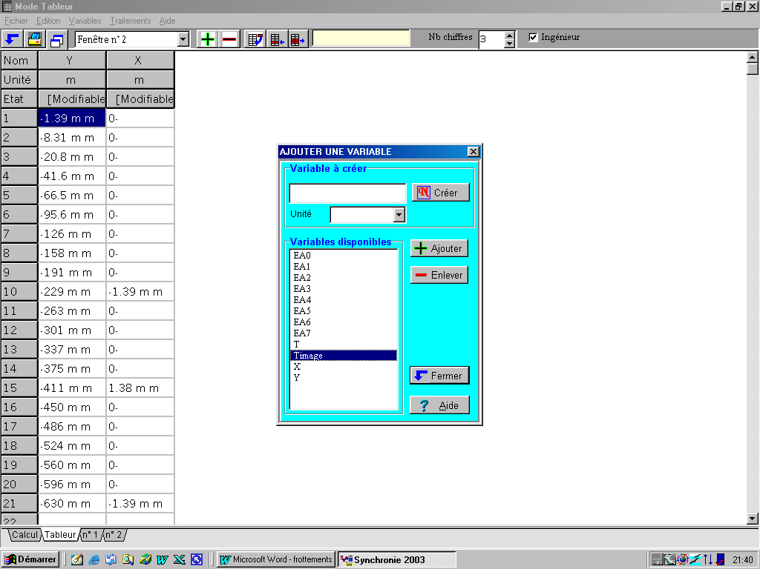 puis choisir Timage et ajouter). Cliquer sur n°2 pour revenir à la vidéo.

- le bouton lecture 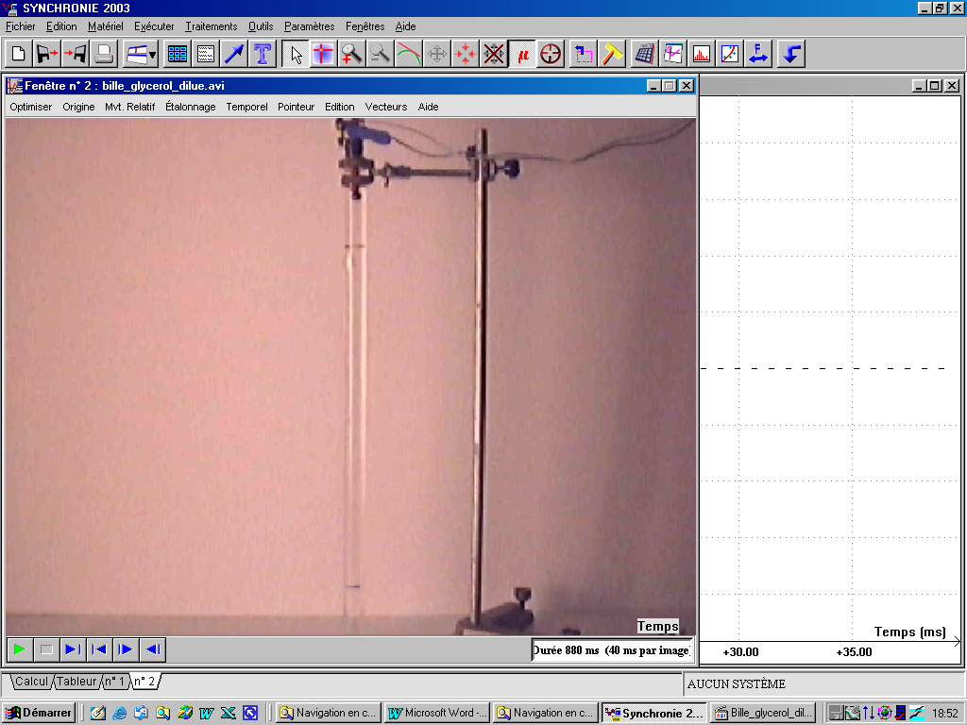 permet de voir l’enregistrement, celui repéré par le symbole fait remonter la bille en position initiale.
- (OXY) est le répère d’espace de la feuille de travail, l’axe OY est vertical et orienté vers le haut.
- Définir l’origine O du repère en cliquant sur Origine puis définir la partie inférieure de la bille comme origine.
- Cliquer sur étalonnage puis déplacer le curseur sur l’un des 2 traits dessinés sur le tube. Cliquer puis maintenir enfoncé en se déplaçant sur le deuxième trait. Saisir la valeur de cette longueur L dans la boîte de dialogue qui apparaît : L=0.5 m. (pour recommencer cliquer sur édition puis Réinitialiser)
- Cliquer ensuite sur pointeur, sélectionner celui en forme de croix puis dans propriétés choisir également la croix pour marquer chaque position. Cliquer sur Saisir.
- Amener le pointeur sur l’origine puis faire un clic sur la partie basse de la bille (plus facile à repérer que le centre d’inertie G de la bille). Répéter jusqu’à atteindre le 18ème pointé (à 1 cm environ au dessus du trait inférieur). On veillera à garder le pointeur sur l’axe OY (même si la bille se décale un peu). Pour effacer un ou plusieurs points cliquer sur supprimer et suivre les indications.
- Quand toutes les positions sont repérées, cliquer sur terminer.

- Calculs des vitesses instantanées

- Afin de faire afficher les valeurs X et Y de la position de la bille au cours du temps, passer en mode tableur. Faire afficher les variables X et Y (cliquer sur puis choisir la variable, ajouter). On remarquera que les valeurs de Y sont négatives en raison de l’orientation OY vers le haut et que les valeurs de X sont quasiment nulles.
- Passer sur la feuille de calcul (onglet calcul, en bas à gauche) puis taper vy=deriv(Y,Timage). Cliquer ensuite sur F2 pour faire calculer cette nouvelle variable. Que permet de faire cette fonction ?
- Passer en mode tableur puis faire afficher la variable v_{y} créer (le symbole m représente milli, pour le supprimer on décochera le mode ingénieur en haut à droite de la feuille).
- Comment expliquer les valeurs négatives de v_{y} ? Modifier la feuille de calcul afin d’obtenir la valeur (que l’on notera vexp) de la vitesse de la bille. Revenir au tableur puis faire afficher vexp (décocher le mode ingénieur).
- Imprimer le tableau. Revenir à la fenêtre n°1 puis paramétrer synchronie pour lui faire afficher le graphe vexp=f(Timage). Cliquer pour cela sur le menu paramètres, onglet courbes, choisir vexp, cocher 1, onglet fenêtres puis définir Timage en abscisses et renseigner les échelles en X et Y. Observer le graphe obtenu puis décrire l’évolution de la vitesse de la bille. On notera v_{lim} la vitesse limite atteinte par la bille.

RECHERCHE D'UN MODÈLE MATHÉMATIQUE DE V(T) PAR LA METHODE D'EULER

- Etude dynamique

Dans toute l’étude qui va suivre on considère un repère OXY où l’axe OY est dirigé vers le bas. On a ainsi $\vec{v}$=v_{y}.$\vec{j}$ et $\left\|\vec{v}\right\|=v_{y}$ (car v_{y} >0 dans ce cas). On fait l’hypothèse que la force de frottement $\vec{f}$ à laquelle est soumise la bille (en plus de son poids $\vec{P}$ et de la poussée d’Archimède $\vec{π}$) est proportionnelle à la vitesse $\vec{v}$telle que $\vec{f}=−k\text{.}\vec{v}$.
- Représenter sur un schéma l’axe OY, le vecteur unitaire $\vec{j}$ puis les trois forces $\vec{P}$, $\vec{π}$ et $\vec{f}$
- Donner en fonction du vecteur unitaire $\vec{j}$ et de leurs normes l’expression des forces $\vec{P}$ et $\vec{π}$
- Exprimer en fonction de k, v_{y} et $\vec{j}$l’expression de la force de frottement $\vec{f}$.
- Montrer que l’équation différentielle du mouvement de la bille suivant l’axe OY est donnée par une relation du type : $a_{y}=\frac{{\text{dv}}_{y}}{\text{dt}}=A−{\text{Bv}}_{y}$ avec A=$\frac{P−π}{m}$et $B=\frac{k}{m}$.
- Montrer que A se met sous la forme $A=\left(1−\frac{ρ\text{.}V}{m}\right)g$ où m est la masse de la bille ; ρ la masse volumique du glycérol ; V le volume de la bille et g l’intensité de pesanteur.
- Vérifier que A=8,5 m.s⁻². On donne : m=6,88g ; ρ=1,07g.cm³ ; r=5,9 mm et g =9,8N.kg⁻¹
- Ne connaissant par k, pour déterminer B on utilise la vitesse limite de la bille atteinte au cours de sa chute sachant que l’on a dans ce cas $\frac{{\text{dv}}_{y}}{\text{dt}}=$0, exprimer B en fonction de la vitesse limite v_{lim} et A. Calculer B.

- la méthode d’Euler
En prenant des intervalles de temps Δt petits, d’après ce qui précède on peut écrire que $\frac{{Δv}_{y}}{Δt}=A−{\text{Bv}}_{y}$. En remplaçant v_{y} par la vitesse v de la bille, on en déduit la variation du vecteur vitesse $Δv=(A−\text{Bv})\text{.}Δt$.
- Compléter les 4 lignes du tableau suivant en prenant Δt=5ms

i | Date t | v | Δv
0 | t_{o}=0 | v₀=0 | Δv₀=(A-B.v₀). Δt=
1 | t₁=Δt=0,005s | v₁=v₀+Δv₀= | Δv₁=
2 | t₂=2Δt=0,01s | v₂= | Δv₂=

- Afin d’obtenir ces mêmes résultats sur un grand nombre de valeurs, on utilise un tableur. Copier coller sur le bureau de Windows le fichier Euler situé dans le dossier physique, documents de travail et TS.
- Le document est constitué de divers tableaux :
- Le tableau 1 est relatif à l’hypothèse où $\vec{f}=−k\text{.}\vec{v}$
- Le tableau 2 sera complété au III en modifiant cette hypothèse
- Le tableau 3 permet de tracer les graphes de l’évolution de la vitesse en fonction du temps. Les vitesses étant celles obtenues par les tableaux 1 et 2 et les valeurs expérimentales obtenues par synchronie.
- Revenir au tableur de synchronie puis sélectionner et copier les valeurs de la vitesse v_{exp}. Coller ensuite ces valeurs dans la cellule K9 (supprimer les éventuelles vitesse allant au delà de 0,68s). Le reste du tableau (colonne I et J vont se compléter à partir des calculs menés dans les tableaux 1 et 2). Le graphe v_{exp} s’affiche à droite du tableau 3.
- Indiquer dans les cellules D3 et A3 les valeurs de V_{lim} et A (attention, open office n’accepte que la virgule comme séparateur décimal, pas le point).
- Afin d’utiliser le document, compléter le tableau ci-dessous (on rappelle que pour utiliser une cellule dont la ligne et la colonne doivent rester fixe par un copier coller, on utilise le préfixe $ devant la ligne et la colonne)

Fonction | Cellule | Formule | A copier coller….
Calcul de t | B11 |  | …de B12 à B146
Calcul de B | D7
Calcul de Δv | D10 |  | …de D11 à D146
Calcul de v | C11 |  | …de C12 à C146

- Vérifier les valeurs obtenues sur les 3ème lignes à celles calculées précédemment.
- Observer l’allure du graphe V_{euler(1)} à droite du tableau 3.
- Comparer les courbes obtenues V_{euler(1)} et V_{exp}. Le modèle utilisé est-il satisfaisant pour l’ensemble des mesures ?

AMELIORATION DU MODELE

L’hypothèse où la force de frottement est proportionnelle à la vitesse peut être améliorée en prenant f sous la forme f=kv^{n} où n est un nombre positif, entier ou décimal. On a ainsi $\vec{f}=−{\text{kv}}^{n}\vec{i}$ (avec v=v_{y})

On suppose que f est proportionnelle au carré de la vitesse :$\vec{f}=−{\text{kv}}^{2}\vec{j}$. L’équation différentielle précédente devient
$\frac{{\text{dv}}_{y}}{\text{dt}}=A−{\text{Bv}}_{y^{2}}$avec A=$\frac{P−π}{m}$=8,50 et $B=\frac{k}{m}$. De la même manière, la valeur de B peut être obtenue à l’aide de la vitesse limite v_{lim} .

- Indiquer la formule à utiliser pour calculer B.

- Compléter le tableau ci-dessous afin de compléter la feuille de calcul (la fonction puissance s’obtient en cliquant sur la touche ^ suivi de la valeur de l’exposant) :

Fonction | Cellule | Formule ou valeur | A copier coller….
Valeur de n | F8
Calcul de B  (en utilisant la cellule F8) | F7
Calcul de Δv | F10 |  | …de F11 à F146
Calcul de v_{euler(2)} | E11 |  | …de E12 à E146

- Comparer les 3 courbes. Le modèle où n=2 est-il plus satisfaisant que celui où n=1 ?
- Trouver une valeur de n la plus satisfaisante en modifiant sa valeur dans la cellule F8.

